

**МИНОБРНАУКИ РОССИИ**

**федеральное государственное бюджетное образовательное учреждение**

**высшего образования**

**«Московский государственный технологический университет «СТАНКИН»**

**(ФГБОУ ВО «МГТУ «СТАНКИН»)**

|  |  |
| --- | --- |
| **Институт  информационных технологий** | **Кафедра информационных систем** |

|  |  |  |  |
| --- | --- | --- | --- |
| **Основная образовательная программа 09.03.02 «Информационные системы и технологии»**  **Отчет по дисциплине «Операционные системы»** | | | |
| **по лабораторной работе №7** | | | |
|  | | |
|  | | |
| **Проверил**  **доцент** |  | **Подвигина Е.А.** |
|  | подпись |  |
| **Выполнил**  **студент группы ИДБ-22-06** |  | **Мустафаева П.М.** |
|  | подпись |  |

ВВЕДЕНИЕ

Целью данной лабораторной работы является изучение создания алгоритмов отсрочки и планирования выполнения определённых программных элементов.

# изучение журналов, имеющихся в системе

## создание с-файла

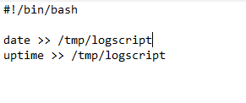

Рис. 2.1. Наполнение Bash-файла

## создание crontab-файла

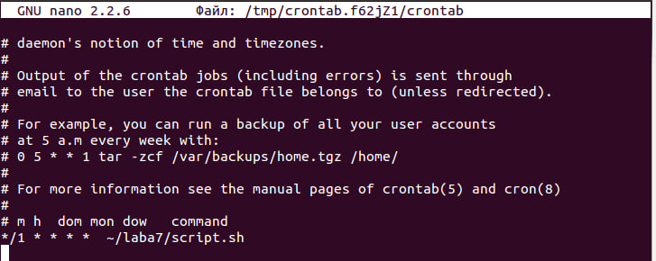

Рис. 2.2. Создание crontab

## результат работы

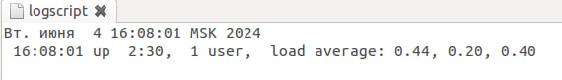

Рис. 2.3. Вывод полученных данных

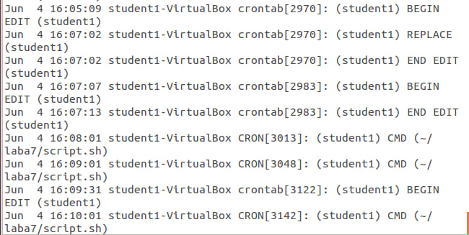

Рис. 2.4. Данные в syslog

ЗАКЛЮЧЕНИЕ

В результате выполнения лабораторной работы была изучен способ создания планировщика задач в операционной системе Linux.